
6° ARENGO CONTEMPORANEO
DEL POPOLO UDINESE
assemblea storica generale della cittadinanza
in programma a Udine il 29 settembre 2022

PRESENTAZIONI
a cura dell'associazionismo

VENERDÌ 02/09/2022, ore 19, sede Pro Loco, Piazzale Carnia 4
(Pro Loco di Città “Borgo Sole Udineovest” APS)

LUNEDÌ 05/09/2022, ore 18, Casa delle Associazioni, Piazza Rizzi 3
(Associazione “Alveare” APS)

MERCOLEDÌ 07/09/2022, ore 17, Caffè Contarena, Via Cavour 1,
(Circolo Universitario Friulano "Academie dal Friûl")

VENERDÌ 09/09/2022, ore 11, Gran Caffè Friuli, Via Aquileia 111
(Coordinamento Civico Udinese “Borgo Stazione”)

LUNEDÌ 12/09/2022, ore 16.30, “Biblioteca dell’Africa”, Via Battistig 48
(Club per l'Unesco di Udine)

MARTEDÌ 13/09/2022, ore 17, “Lanterna di Diogene” (pozzo storico), Piazza Matteotti
(Movimento Civico Culturale Alpino-Adriatico "Fogolâr Civic”)

VENERDÌ 16/09/2022, ore 18, Ristorante “Hell’s Bistrot”, Corte Savorgnan 9
(Coordinamento Euroregionalista Friulano “Europa Aquileiensis”)

VENERDÌ 23/09/2022, ore 17.30, Oratorio “Mons. Ernesto Zanin”, Via Montebello 3
(Confraternita del Santissimo Crocifisso)

LUNEDÌ 26/09/2022, ore 18, Ristorante “Italian Secret”, Piazza Matteotti 18
(S.O. di S. Giovanni di Gerusalemme, Cipro, Rodi, Malta e S. Pietroburgo – Balivato del Triveneto)

SE VOLETE CONTARE COME CITTADINI,
NON LAMENTATEVI SOLAMENTE:
PARTECIPATE!
prof.ssa Renata Capria D'Aronco
presidente popolare eletta dal 5° ARENGO udinese contemporaneo (2019)

Udine, 31 agosto 2022

ARENGUM/Arengo/Renc – Assemblea Civica Partecipativa Udinese | Cancelleria: Via Ciconi 18 - 33100 Udine - Friuli Venezia Giulia - Italia - Europa - arengumutini290922@libero.it
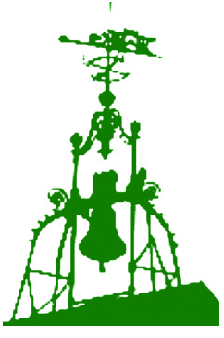
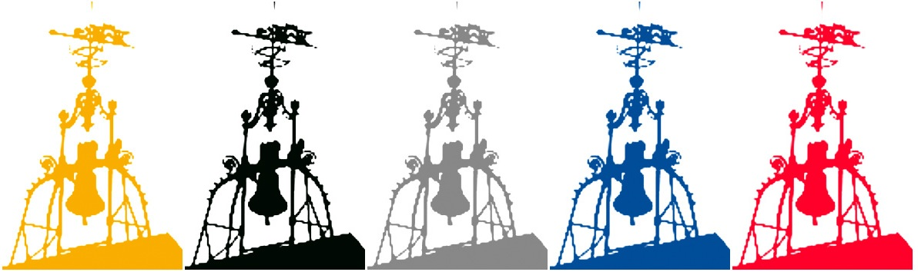
CHE COS’ERA UN TEMPO L’ARENGO A UDINE?
L'assemblea storica generale del popolo udinese, denominata Arengo, termine germanico evocante antichi convegni di guerrieri, documentata sin dal secondo quarto del Trecento, venne fondata ovvero riformata, come strumento di democrazia in odio agli oligarchi, dal gran patriarca aquileiese Bertrando, oggi Patrono laico di cittadinanza, però, nel 1513 essa fu abolita dalla dominante Repubblica veneta, appoggiata da locale patriziato, in seguito ai tumulti popolari all’epoca fomentati dal tribuno friulano Antonio Savorgnan. L’Arengo, oramai ricordato solamente nell’intitolazione della campana civica che tuttora annuncia le sedute del Consiglio municipale, risorse, dunque, nel 2015, per iniziativa associazionistica presieduta dal movimento Fogolâr Civic – Academie dal Friûl, da tempo impegnato nella riproposizione sociale ed istituzionale di quella grande esperienza storica di partecipazione diretta dei cittadini al governo della cosa pubblica…
CHE COS’È ATTUALMENTE L’ARENGO UDINESE?
Oggi, l’Arengo di Udine è, dunque, un’assemblea popolare spontanea, a numero chiuso in base alla capienza del luogo di riunione, aperta a tutti i cittadini del Comune, ad eccezione di chi ricopre cariche istituzionali d'elezione o nomina politica. I cittadini possono accedervi sino ad esaurimento posti, in persona o per delega, anche ammettendosi prenotazione, e proporre, discutere nonché votare ogni sorta d’istanza di pronunciamento teso all’interesse e al bene collettivi. Il funzionamento dell’assemblea è regolato dall’assemblea stessa e richiamato dal suo stesso bando di convocazione divulgato tramite media e social oltreché a mezzo pubbliche presentazioni sul territorio a cura del locale associazionismo. Caratteristica storica dell’Arengo udinese è senz’altro il voto nominale, palese, dunque non segreto, dei cittadini che vi partecipano, secondo antica tradizione friulana. L’assemblea è convocata, di consuetudine, per la ricorrenza di San Michele Arcangelo (29 settembre) e, dal 2016, si riunisce all’Università, a Palazzo di Toppo Wassermann, in borgo Gemona. eleggendo annualmente una deputazione di cittadini aventi l’incarico di promuovere liberalmente, nei modi e nelle sedi dovute, gli intenti deliberati in assise. Tale deputazione, in parte, è formata in base al quartiere di residenza, per cui i cittadini partecipanti sono ripartiti in cinque rioni storicamente detti “quintieri” ossia Mercatovecchio, Mercatonuovo, Aquileia, Gemona e Grazzano…

Testi illustrativi e composizione a cura del prof. Alberto Travain,
segretario popolare eletto dal 5° ARENGO udinese contemporaneo - 2019

In occasione delle suddette presentazioni sarà anche possibile prenotare il proprio seggio in Arengo, presso la Cancelleria assembleare, sino a esaurimento dei posti disponibili in base alla capienza legale della sede. È ammesso un massimo di due deleghe per partecipante sino a copertura dei seggi autorizzati.
------------------------------------------------------------------------------------------------------------------------------------------------------------------------------------------------
TAGLIANDO “DELEGA”
Il sottoscritto (NOME + COGNOME + INDIRIZZO) ……………………………..…………………………………………………………………………..
……………………………………………………………………………………………………………………………………………………………………………………

delega (NOME + COGNOME + INDIRIZZO) ………………………………………………………………. ………………………………………………….
……………………………………………………………………………………………………………………………………………………………………………………
a partecipare in proprio nome e per conto, con facoltà di proposta e di voto, all’assemblea civica dell’Arengo che si terrà a Udine giovedì 29 settembre 2022”.

(DATA) ………………………….. (FIRMA) ……………………………………………..

